Secretaria Municipal de Educação
E.M.E.B. Professor Vitoldo Alexandre Czech
Diretora: Lucélia Aparecida Gabrielli
Assessora Pedagógica: Maria Claudete T. Gervásio
Assessora Administrativa: Rosane Eva Bucco
Professora: Lucia Miotto
Disciplina: Artes
2º ano vespertino -09/11/2020

ATIVIDADE DE ARTES

TEMA: TEATRO NA ESCOLA.

CONTEÚDO: JOGOS DE IMPROVISAÇÃO;
TEATRO NA ESCOLA
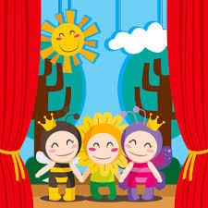
TEATRO NA ESCOLA TEM UMA IMPORTÂNCIA FUNDAMENTAL NA EDUCAÇÃO, PODENDO COLABORAR PARA QUE A CRIANÇA TENHA OPORTUNIDADE DE ATUAR EFETIVAMENTE NO MUNDO, OPINANDO, CRITICANDO, SUGERINDO E, TAMBÉM PERMITE AJUDAR O ALUNO A DESENVOLVER ALGUNS ASPECTOS: CRIATIVIDADE, COORDENAÇÃO, MEMORIZAÇÃO, E VOCABULÁRIO. AUTOCONHECIMENTO, DESENVOLVIMENTO DE EXPRESSÃO E COMUNICAÇÃO, MAIOR INTERAÇÃO ENTRE ALUNOS, ESTÍMULO À LEITURA E À RESPONSABILIDADE, PROMOÇÃO DO APERFEIÇOAMENTO CORPORAL. ESSES SÃO APENAS ALGUNS DOS BENEFÍCIOS QUE O TEATRO NA ESCOLA PODE PROPORCIONAR PARA CRIANÇAS E ADOLESCENTES.

VOCÊ SABIA QUE:
ATOR OU ATRIZ: É AQUELA PESSOA QUE REPRESENTA UM PERSONAGEM DE TEATRO, FILMES E OU NOVELAS.
TEXTO DRAMÁTICO: É UMA HISTÓRIA CRIADA A PARTIR DO DIÁLOGO ENTRE OS PERSONAGENS.

PERSONAGENS: É A REPRESENTAÇÃO DE UMA ATRIZ E ATOR NO TEATRO, FILMES E OU NOVELAS.

PLATEIA DE TEATRO: SÃO AS PESSOAS QUE ASSISTEM A UM ESPETÁCULO TEATRAL.
1-ATIVIDADE: QUERIDOS PAIS E ALUNOS VAMOS DAR CONTINUIDADE AS NOSSAS ATIVIDADES DE ARTES. LEIAM A HISTORINHA ABAIXO DEPOIS USEM SUA CRIATIVIDADE PARA REALIZAR AS ATIVIDADES.

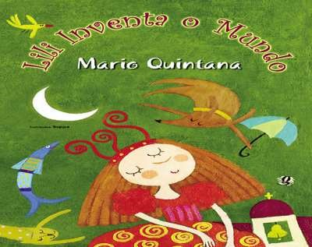 | LILI VIVE NO MUNDO DO FAZ DE CONTA.  FAZ DE CONTA QUE ISTO É UM AVIÃO.  ZZZZUUU...  DEPOIS ATERRISSOU EM PIQUÊ E VIROU TREM.  TUC TUCTUCTUC...  ENTROU PELO TÚNEL, CHISPANDO.  MAS DEBAIXO DA MESA HAVIA BANDIDOS.  PUM! PUM! PUM!  O TREM DESCARRILOU. E O MOCINHO? ONDE É QUE ESTÁ O MOCINHO?  MEU DEUS! ONDE É QUE ESTÁ O MOCINHO? !  NO AUGE DA CONFUSÃO, LEVARAM LILI PARA CAMA, À FORÇA.  E O TREM FICOU TRISTEMENTE DERRIBADO NO CHÃO, FAZENDO DE CONTA QUE ERA MESMO UMA LATA DE SARDINHA.  MÁRIO QUINTANA. IN LILI INVENTA O MUNDO

2- ATIVIDADE: A HISTÓRIA ACIMA LILI INVENTA O MUNDO, ESCRITA POR MÁRIO QUINTANA APRESENTA O PAPEL DA IMAGINAÇÃO NA VIDA DA CRIANÇA E AS VÁRIAS POSSIBILIDADES QUE SE ABREM A PARTIR DAS BRINCADEIRAS. SEJA CRIATIVO FAÇA O DESENHO DA HISTÓRIA LILI INVENTA O MUNDO NO CADERNO E DEPOIS PINTE!

LEMBRE-SE DE COLOCAR DATA E TÍTULO. MANDE IDENTIFICANDO ALUNO E A DISCIPLINA

ÓTIMA SEMANA!

